《表面涂色的正方体》导学案
日期： 班级： 姓名： 组别： 自我评价： 教师评价：
【学习目标】
1.通过观察、操作、想象，探索把正方体切成若干个相同小正方体后，三面涂色、两面涂色、一面涂色、没有涂色的小正方体的位置与数量规律。
2.经历“猜想—验证—总结—应用”的过程，发展空间观念和推理能力。
3.感受数学规律的魅力，体会数形结合的思想。
【学习重点、难点】
重点：发现不同涂色情况小正方体的位置规律和数量规律。
难点：理解并总结用棱长等分份数表示的通用公式。
【基础部分】
任务一：提出问题
- 一个表面涂色的正方体，每条棱都平均分成2份。如果照右图的样子把它切开，能切成多少个同样大的小正方体？每个小正方体有几个面涂色？

【要点部分】
任务二： 探究新知
- 如果像下图这样把正方体切开，能切成多少个小正方体？切成的小正方体中，3面涂色、2面涂色、1面涂色的各有多少个，分别在什么位置？

- 如果把这个正方体的每条棱平均分成4份、5份… …再切成同样大的小正方体，结果会怎样？
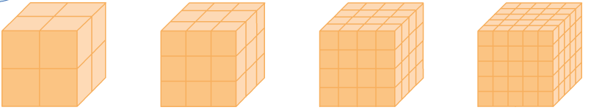
任务三：概念总结：
4.如果用n表示把大正方体的棱平均分的份数，用a、b分别表示2面涂色和1面涂色的小正方体的个数，你能用式子分别表示n和a、b的关系吗？
a=12(n －2) b=6(n －2)
【拓展部分】
5.一个正方体棱平均分 5份，两面涂色的有（ ）个，一面涂色的有（ ）个。
6. 一个正方体棱平均分 6份，没有涂色的有（ ）个。
7. 两面涂色的有 36个，这个正方体棱被平均分成（ ）份。
【目标检测】
8.一个表面涂色的大正方体，切成若干个相同小正方体后，两面涂色的有48个，这个大正方体一共被切成了多少个小正方体？

9. 一个正方体一面涂色的有54个，没有涂色的有多少个？

